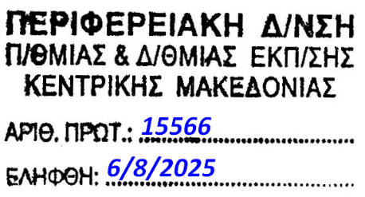
ΠΙΝΑΚΕΣ ΔΕΚΤΩΝ / ΜΗ ΔΕΚΤΩΝ ΑΙΤΗΣΕΩΝ
Το ΕΠ.Ε.Σ. του 3^{ου} Πειραματικού Δ.Σ. Ευόσμου, αφού εξέτασε τις υποβληθείσες αιτήσεις με βάση την υπό στοιχεία: 15229/30-07-2025 πρόσκληση της Περιφερειακής Επιτροπής Πρότυπων και Πειραματικών σχολείων Κεντρικής Μακεδονίας συνέταξε τους παρακάτω πίνακες ΔΕΚΤΩΝ / ΜΗ ΔΕΚΤΩΝ υποψηφιοτήτων για απόσπαση ενός έτους για το σχολικό έτος 2025-2026:

ΠΙΝΑΚΑΣ ΔΕΚΤΩΝ ΥΠΟΨΗΦΙΟΤΗΤΩΝ
ΚΑΠΝΙΑ ΓΡΑΜΜΑΤΗ

ΠΙΝΑΚΑΣ ΜΗ ΔΕΚΤΩΝ ΥΠΟΨΗΦΙΟΤΗΤΩΝ
ΚΩΔΙΚΟΣ ΑΙΤΗΣΗΣ | ΑΙΤΙΟΛΟΓΙΑ ΑΠΟΡΡΙΨΗΣ
095503TUVGRWEI | Η προκήρυξη αφορά εκπαιδευτικούς που ''υπηρετούν'' στην ΠΔΕ Κεντρικής Μακεδονίας. Ο/η υποψήφιος/α παραμένει αποσπασμένος/η στο εξωτερικό μέχρι και το σχολικό έτος 2025-2026, σύμφωνα με την απόφαση με Αρ. Πρωτ.: 85847/H2/30-8-2023 της ΔΙΕΥΘΥΝΣΗΣ ΠΑΙΔΕΙΑΣ ΟΜΟΓΕΝΩΝ, ΔΙΑΠΟΛΙΤΙΣΜΙΚΗΣ ΕΚΠΑΙΔΕΥΣΗΣ, ΕΥΡΩΠΑΪΚΩΝ ΚΑΙ ΜΕΙΟΝΟΤΙΚΩΝ ΣΧΟΛΕΙΩΝ του ΥΠΟΥΡΓΕΙΟΥ ΠΑΙΔΕΙΑΣ, ΘΡΗΣΚΕΥΜΑΤΩΝ & ΑΘΛΗΤΙΣΜΟΥ

Οι εκπαιδευτικοί μπορούν να υποβάλλουν ένσταση αποκλειστικά στην πλατφόρμα των αιτήσεων, μέχρι την Παρασκευή 8 Αυγούστου 2025 και ώρα 15:00.

"."

